Notfallbox: Benutzer-Funktionen 06b
Navigation
⇐ | Inhaltsverzeichnis | ⇒

Einsatztagebuch anzeigen
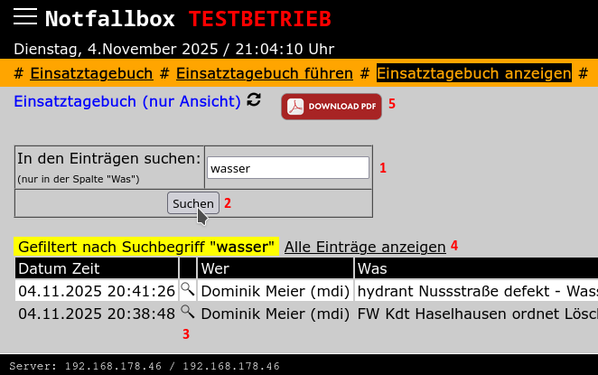
Damit im Einsatztagebuch komfortabel gesucht werden und dieses dauerhaft (z.B. auf einem zweiten Bildschirm) angezeigt werden kann, wird diese Funktion genutzt.
- Die Textsuche sucht nach begriffen im Feld „Was“. Suchbegriff eingeben und
- Suchen klicken/Tippen
- Mit der Lupe kann der jeweilige Eintrag wieder vollständig angezeigt werden.
- Mittels „Alle Einträge anzeigen“ wird das Suchergebnis wieder gelöscht.
- Auch hier kann ein druckbares PDF mit den Tagebucheinträgen ausgegeben werden.
Navigation
⇐ | Inhaltsverzeichnis | ⇒

